**Centro CTC CEI**

**Obligatorio Base de datos 2**

**Primera entrega**

Alan Restelli,

Rodrigo Ciosek

Profesor: Pablo Silva

**2025**

Índice

Análisis del Problema 3

Diagrama Relacional 3

Diccionario de Datos 4

Script de Creación de Tablas 7

Inserción de Datos de Prueba 8

# Análisis del Problema

* Explicar la estructura y la lógica para registrar docentes, cursos, módulos, clases, estudiantes, inscripciones y calificaciones.
* Describir la manera en que se utilizarán los puntos en módulos/clases para calcular la calificación final (de forma general, no se requiere un algoritmo complejo, pero sí coherente).
* Especificar cómo se manejará la nota mínima (por curso) para determinar la aprobación.

# Diagrama Relacional

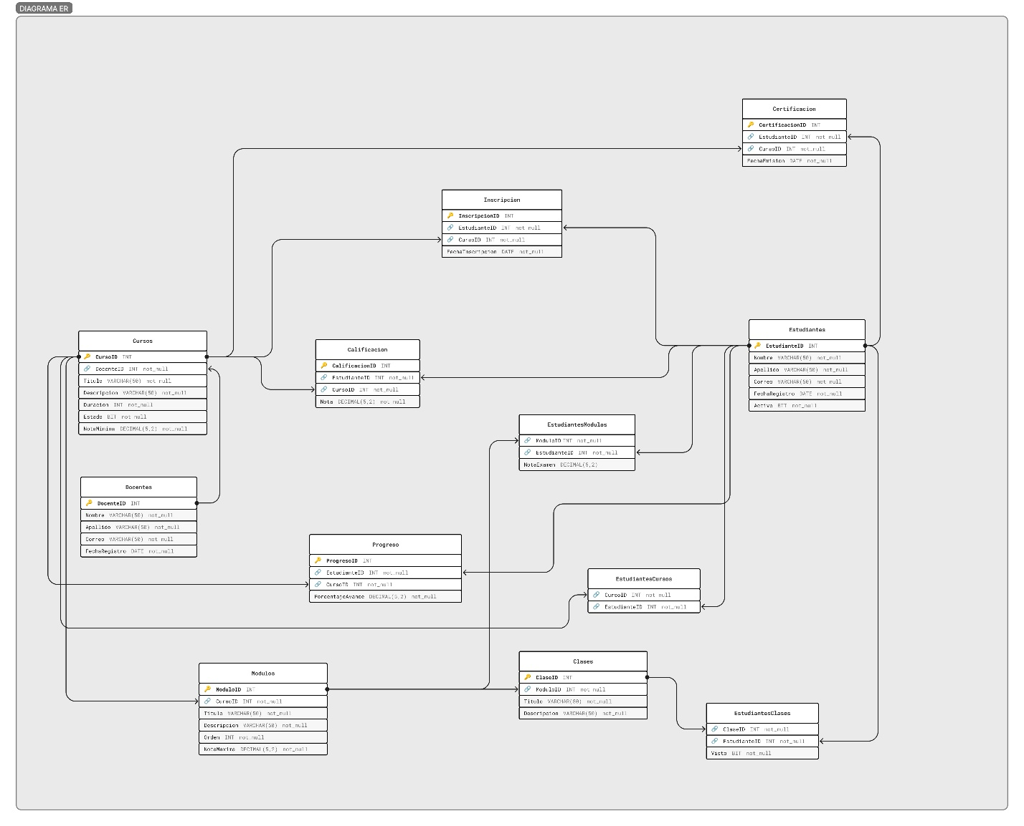

# Diccionario de Datos

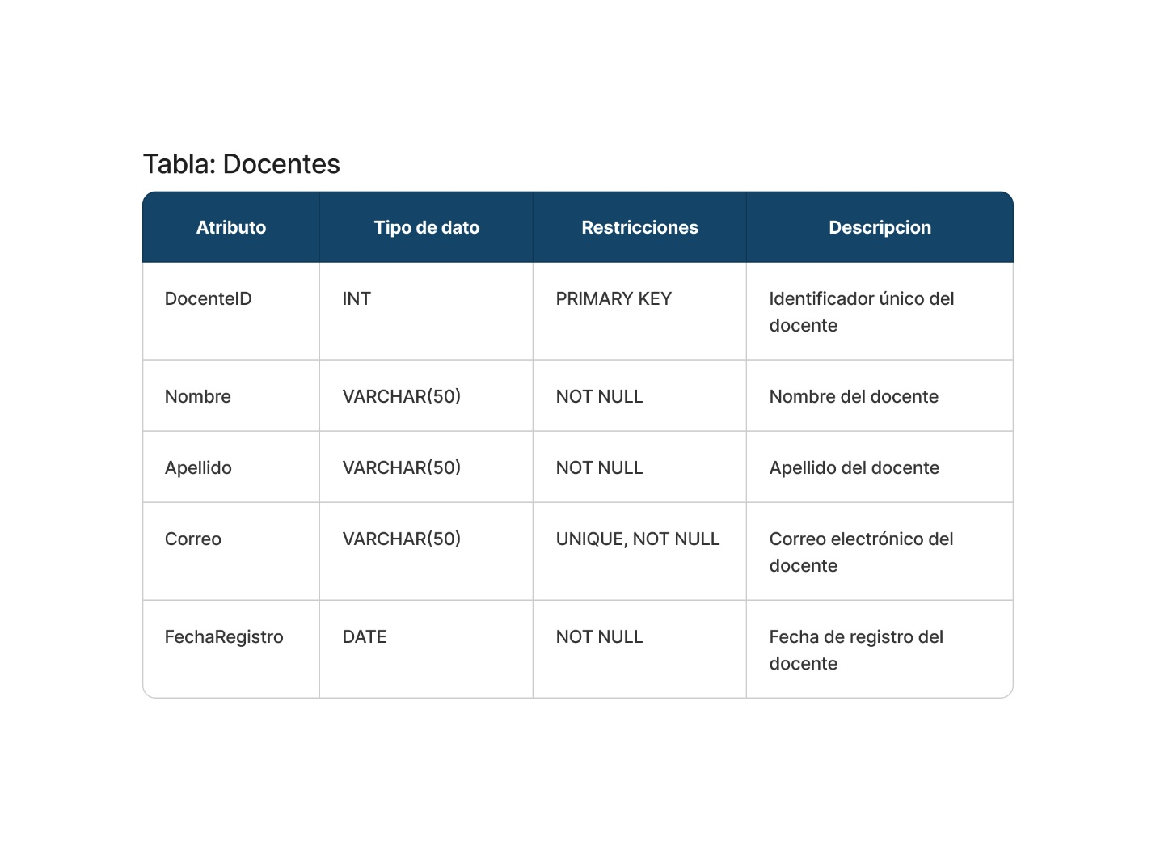

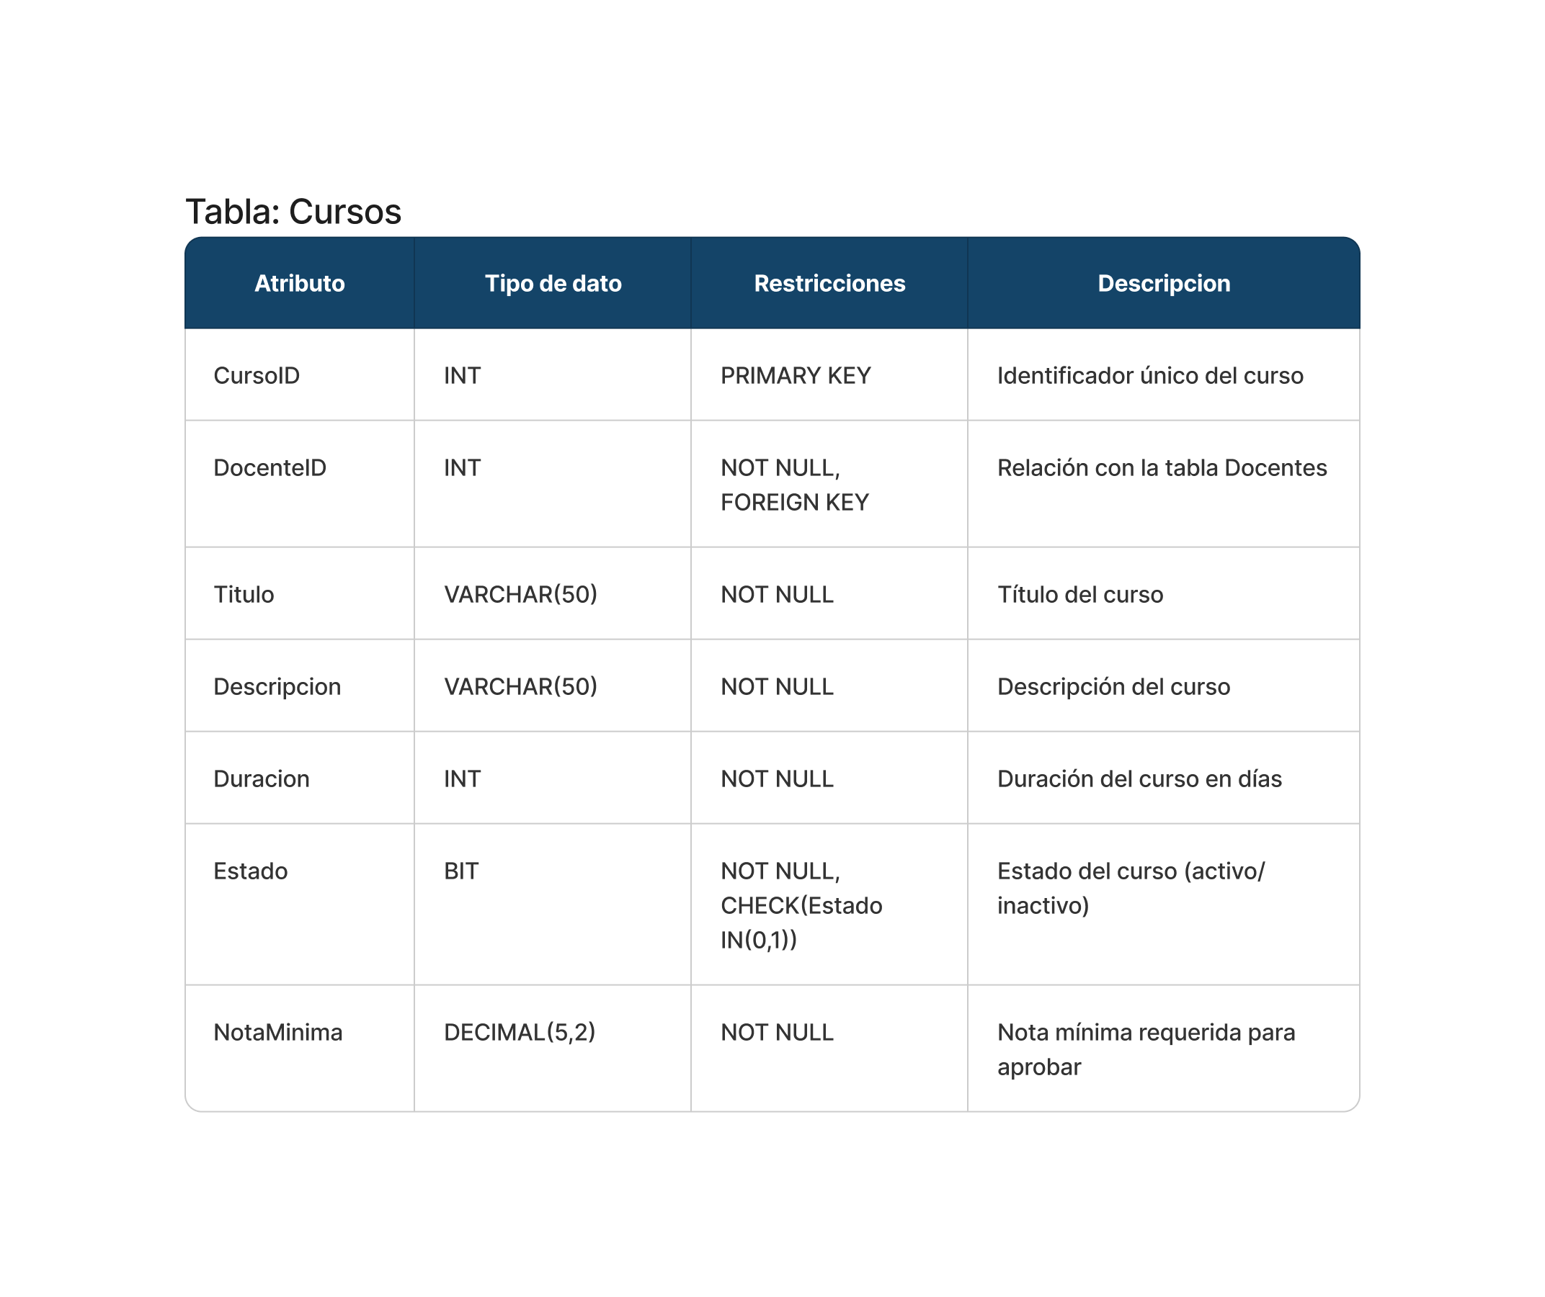

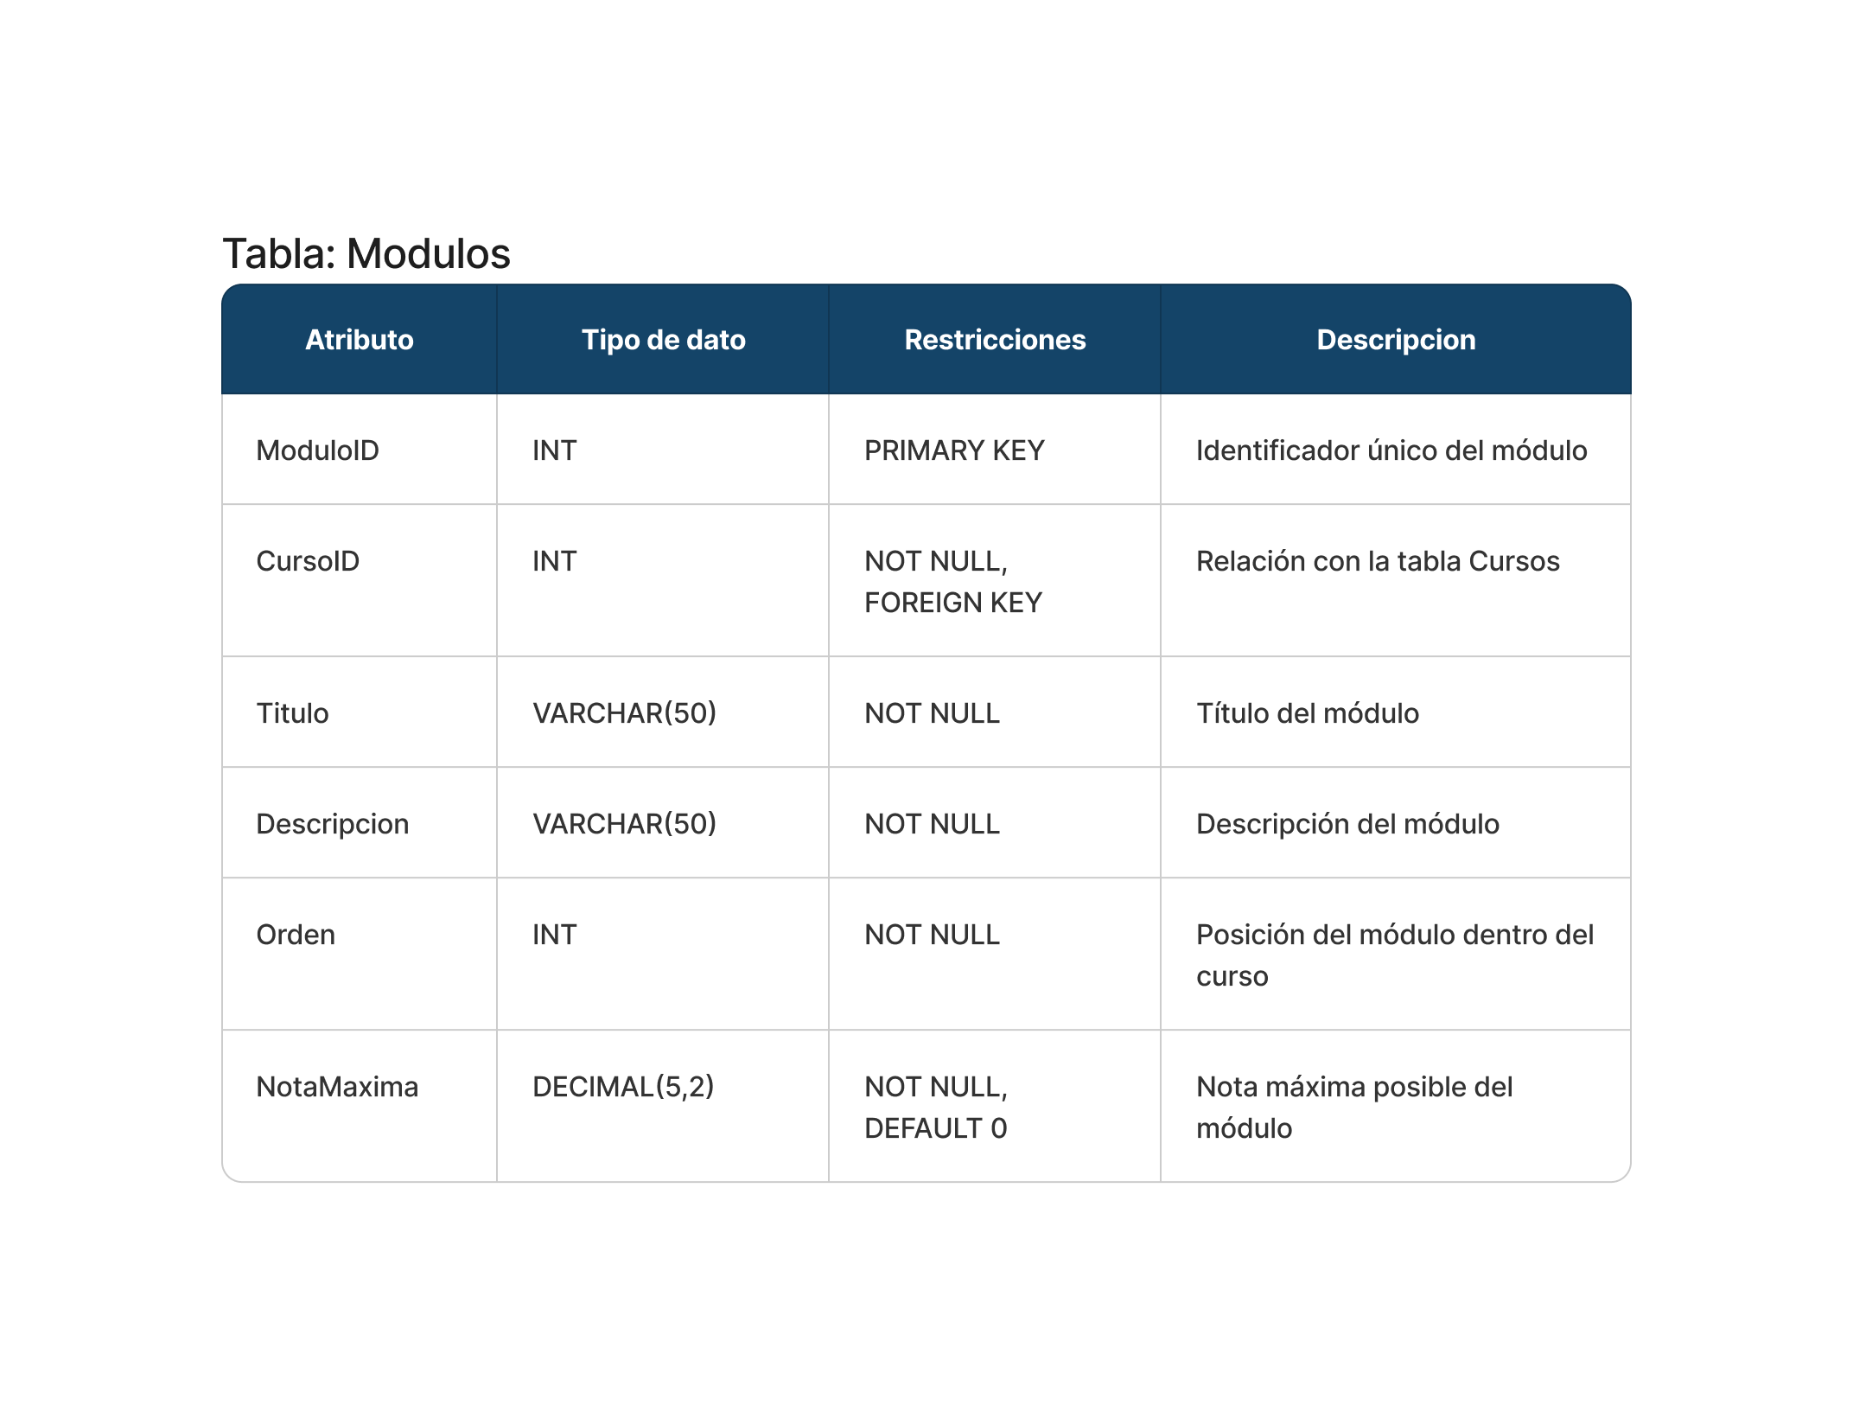

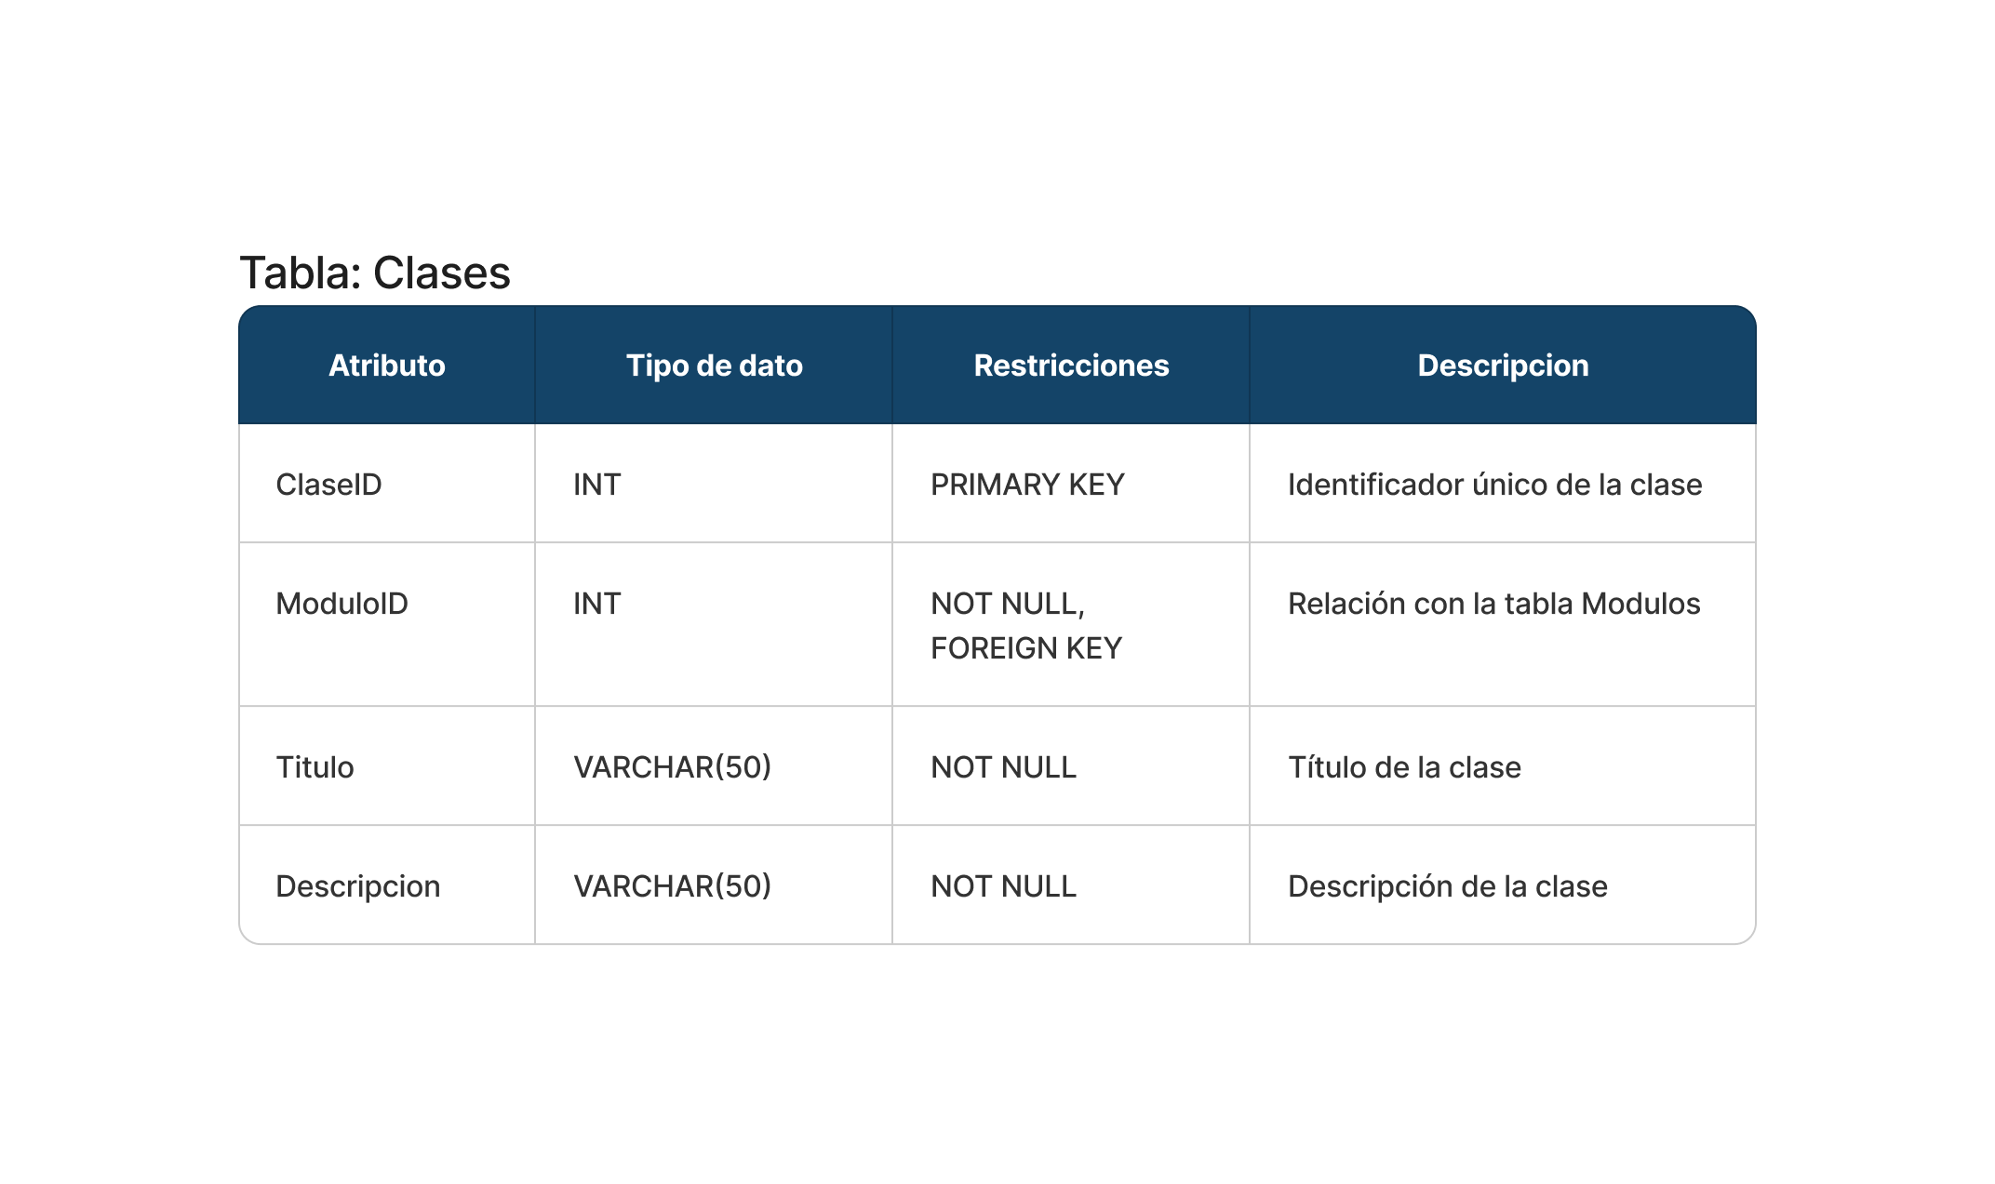

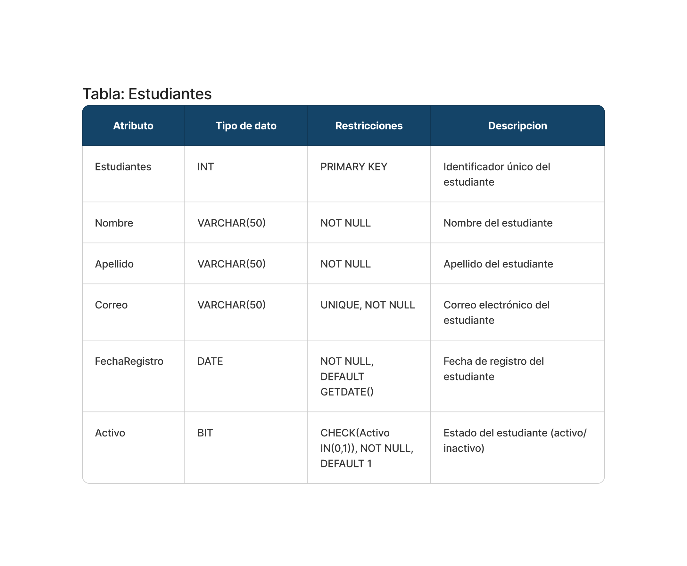

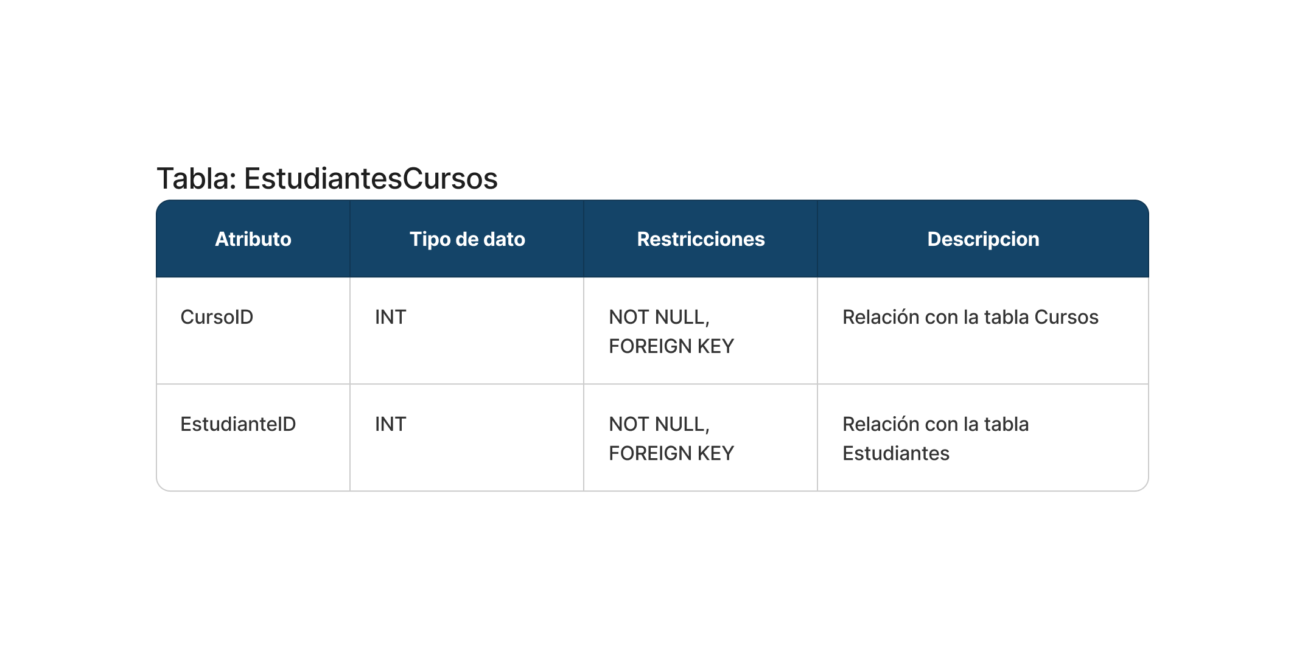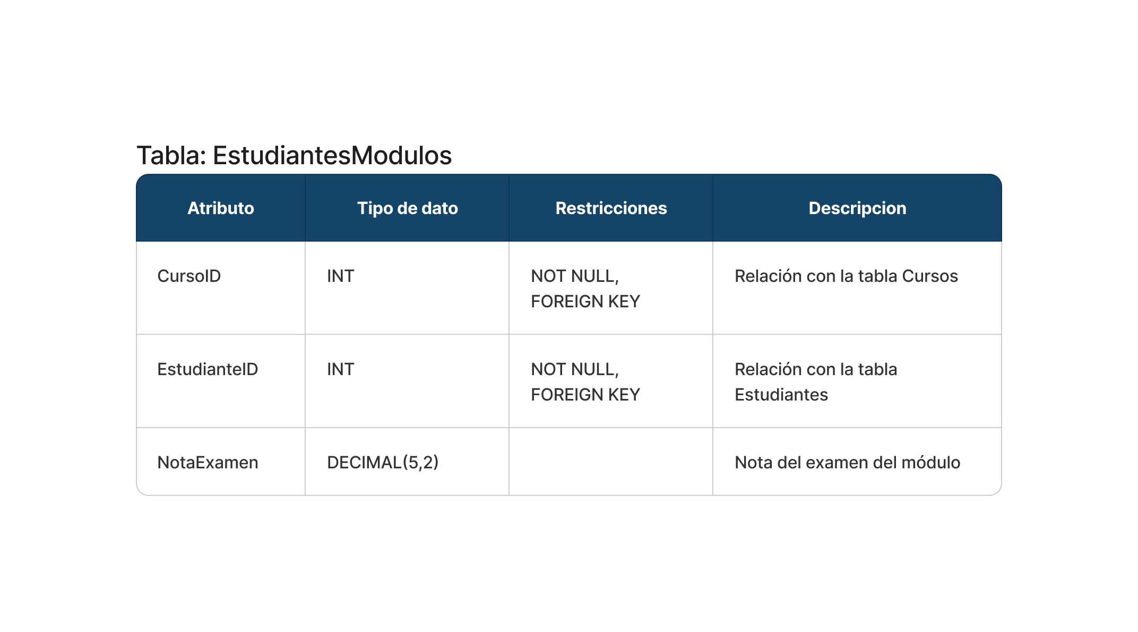

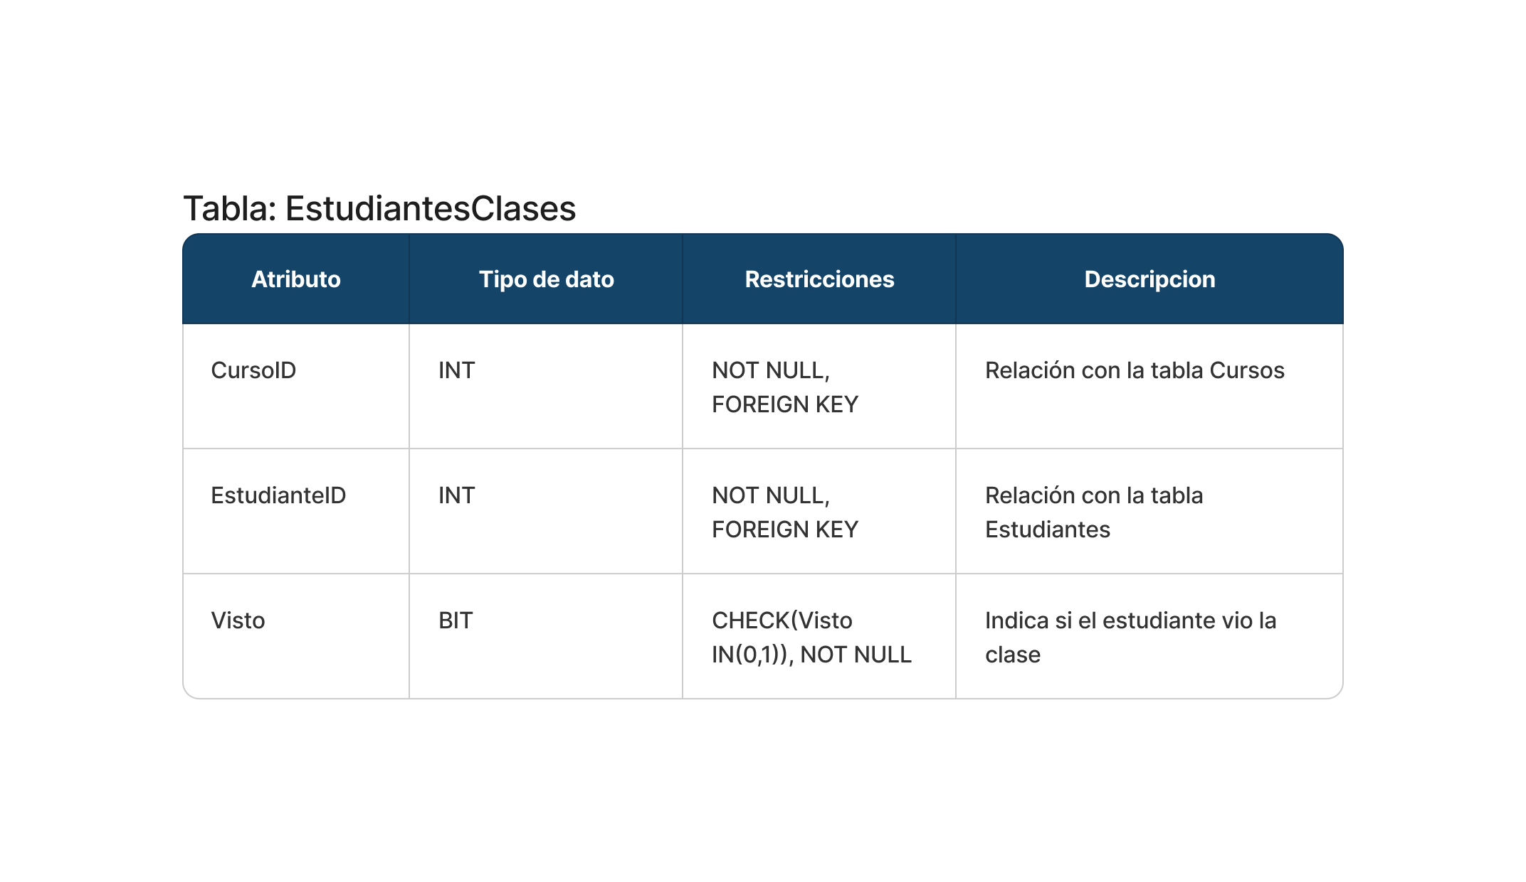

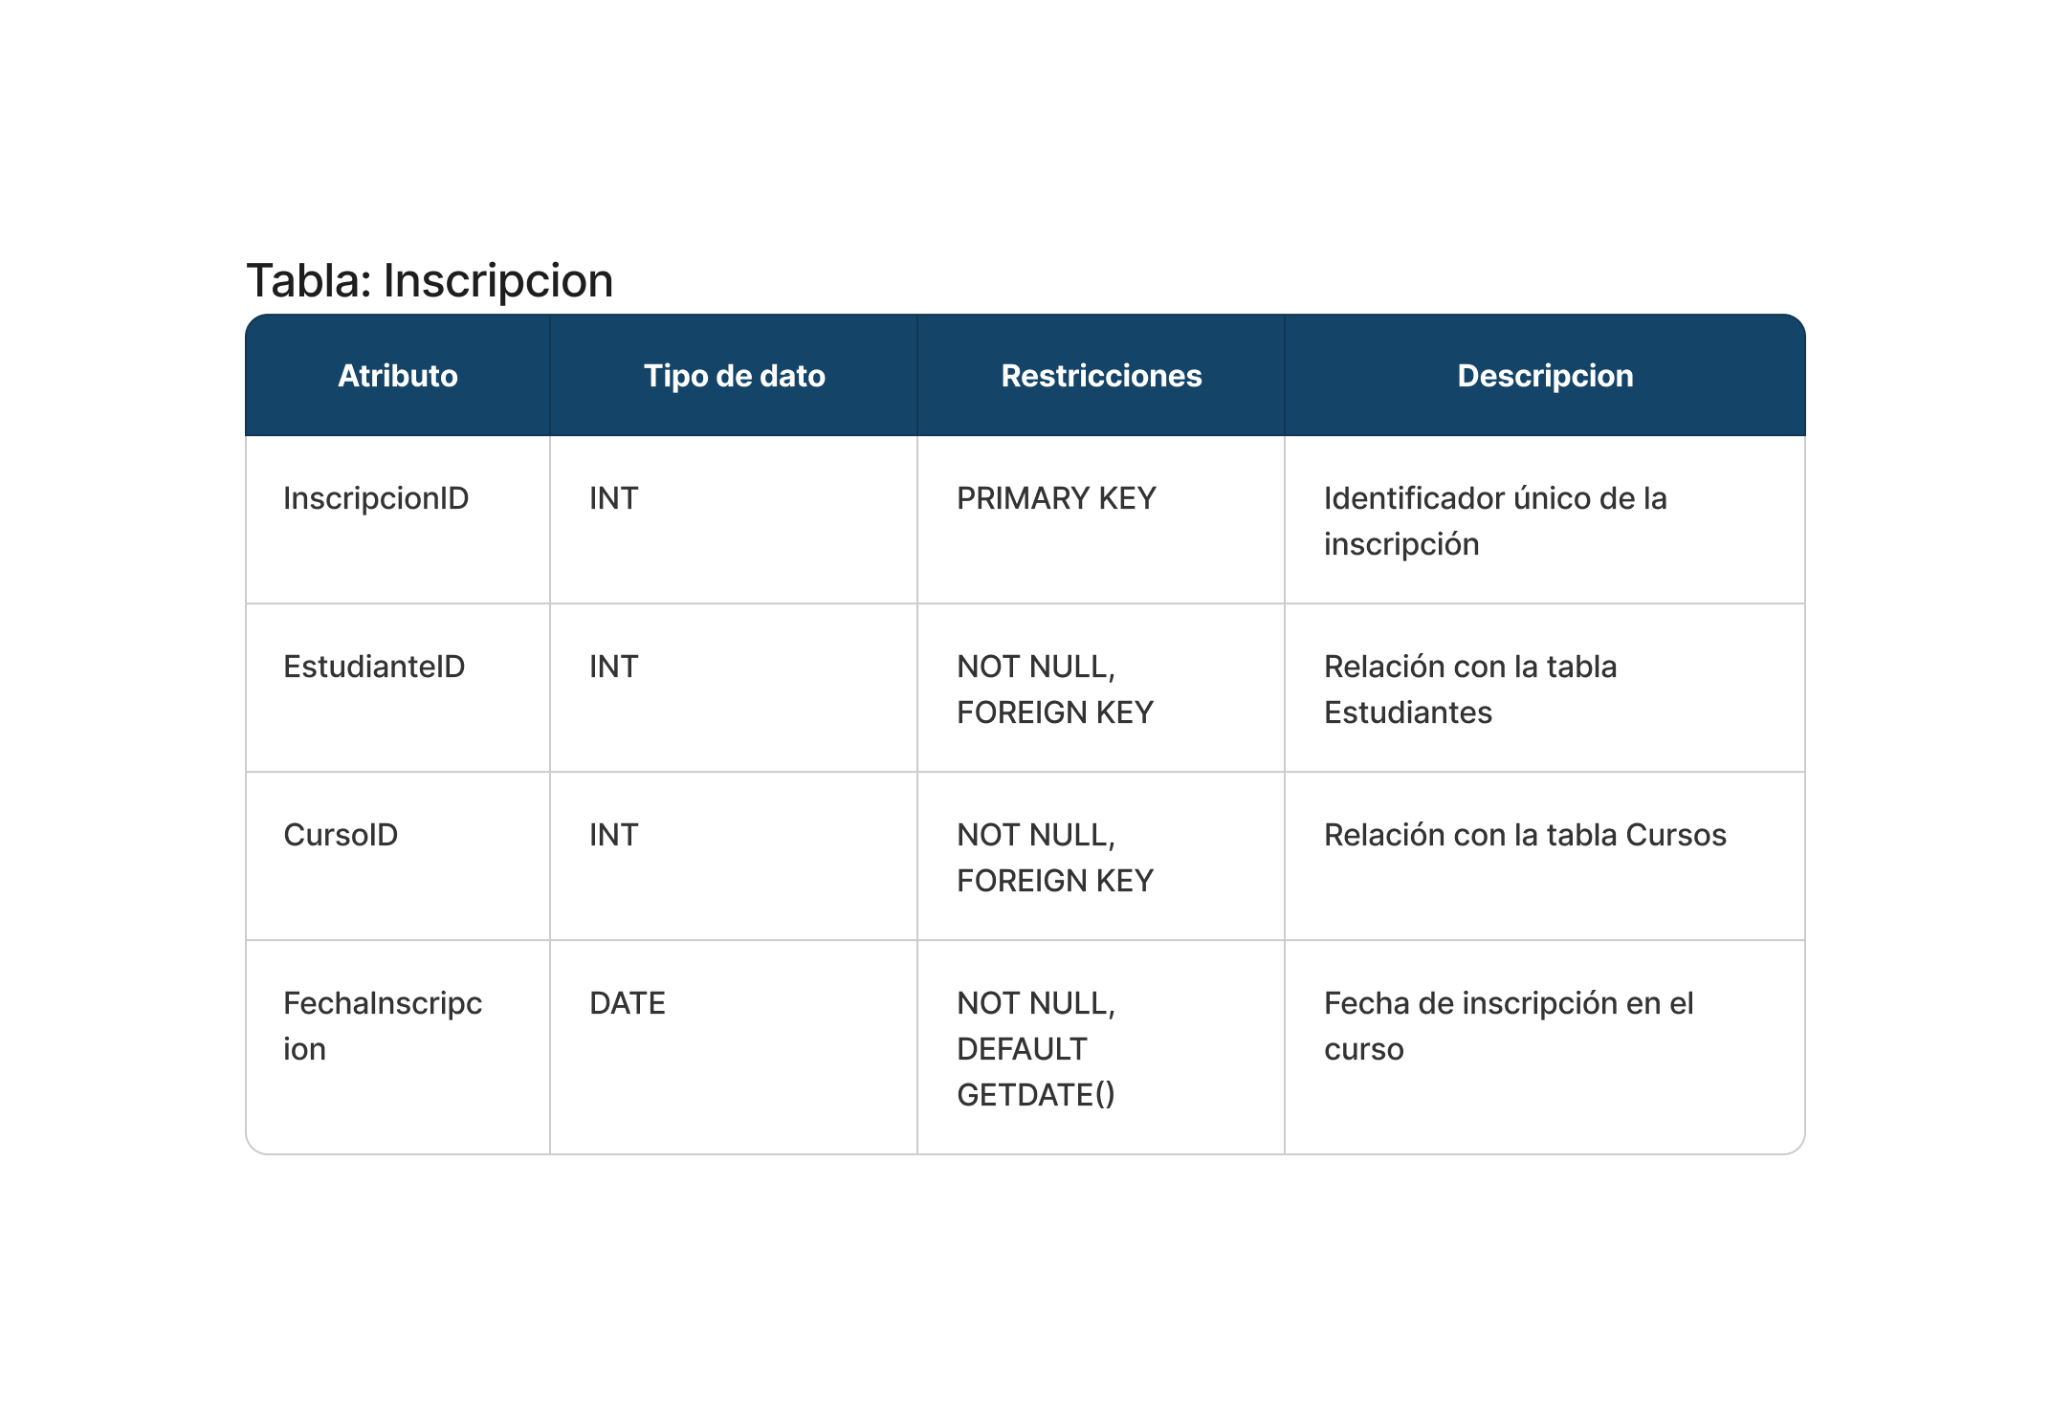

# Script de Creación de Tablas

* Suministrar el código T-SQL que crea todas las tablas y restricciones.

# Inserción de Datos de Prueba

* Proveer un script con sentencias INSERT para poblar las tablas con datos de ejemplo:
* Varios docentes (al menos 2).
* Varios cursos (al menos 2), cada uno creado por un docente distinto.
* Módulos y clases correspondientes.
* Varios estudiantes inscritos en los cursos, con algo de progreso y calificaciones de prueba